МИНИСТЕРСТВО ОБРАЗОВАНИЯ И НАУКИ РОССИЙСКОЙ ФЕДЕРАЦИИ Федеральное государственное автономное образовательное учреждение высшего образования «Национальный исследовательский университет «Московский институт электронной техники»

Институт микроприборов и систем управления имени Л.Н. Преснухина
Лабораторная работа №1
По дисциплине
«Электротехника»

Вариант 21
Выполнил:
студент, гр. пин-27
Саббаг Райан
09.11.2026

Принял:
Доцент
Камолов М.М

Москва 2026

Цель работы: Исследование свойств резонансных цепей
Домашняя подготовка
Вариант №1: L=11мГц, C=0,05мкф, R=400Ом
Параметры |  | Значения параметров
 |  | Частота, Гц
 |  | F_{p}  Гц | 0,1F_{p} Гц | 0,3F_{p} Гц | 0,5F_{p} Гц | 0,5F_{p} Гц | 2F_{p}, Гц | 3F_{p}, Гц | F_{L}, Гц | F_{C}, Гц
F, Гц | расч
I, А | расч
I, А | эксп
U_{R}, В | расч
U_{R}, В | эксп
U_{L}, В | расч
U_{L}, В | эксп
U_{C}, В | расч
U_{C}, В | эксп
ϕ,  град | расч
ϕ,  град | эксп

1
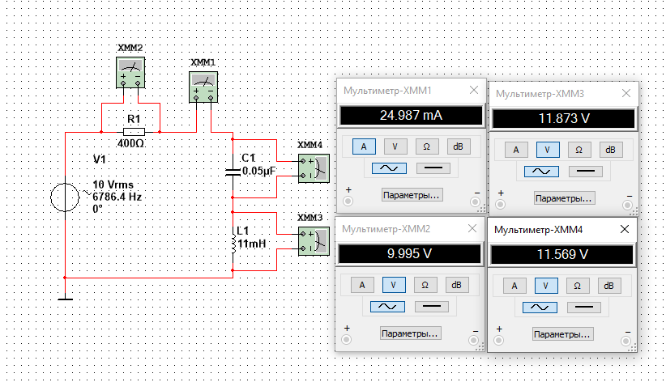
2

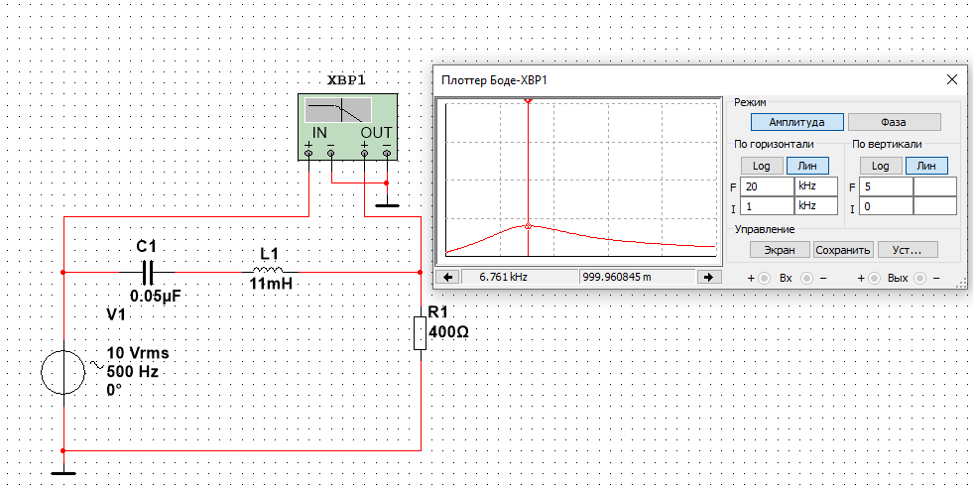

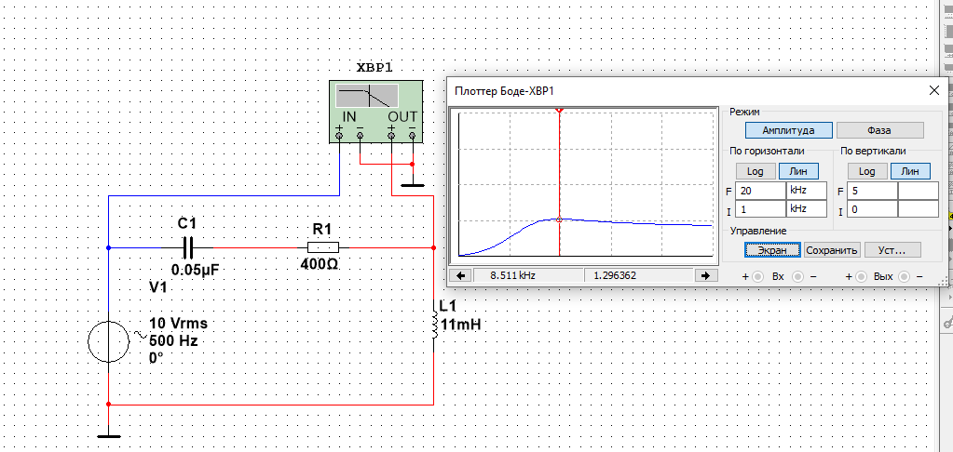
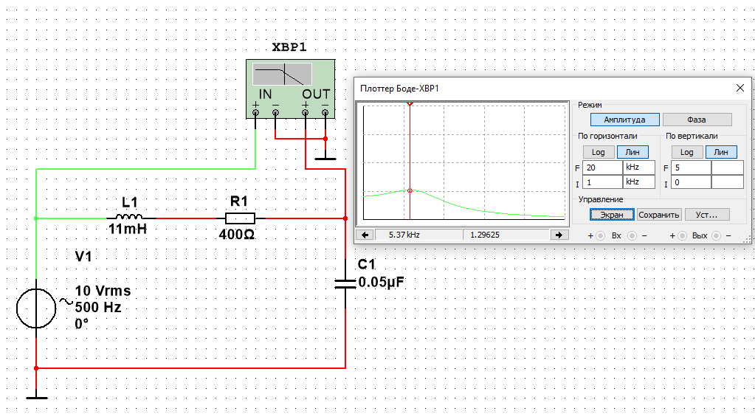
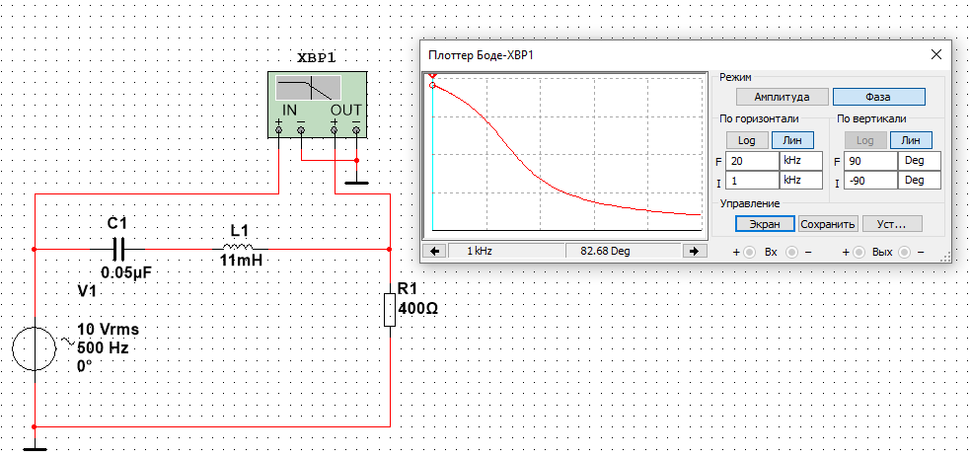
3
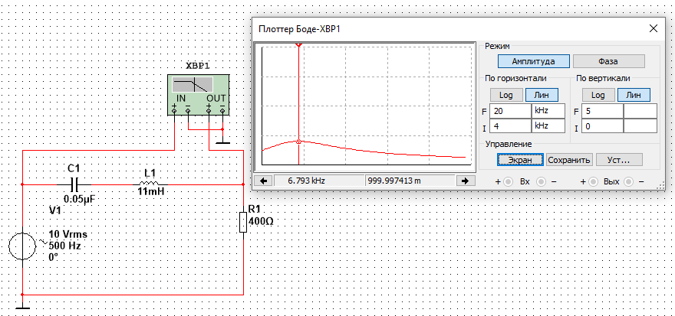
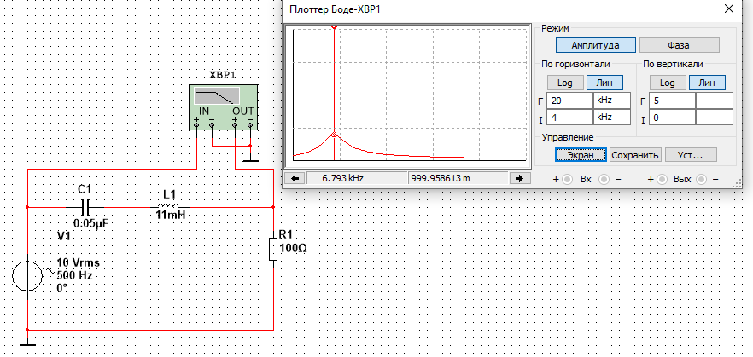

4


